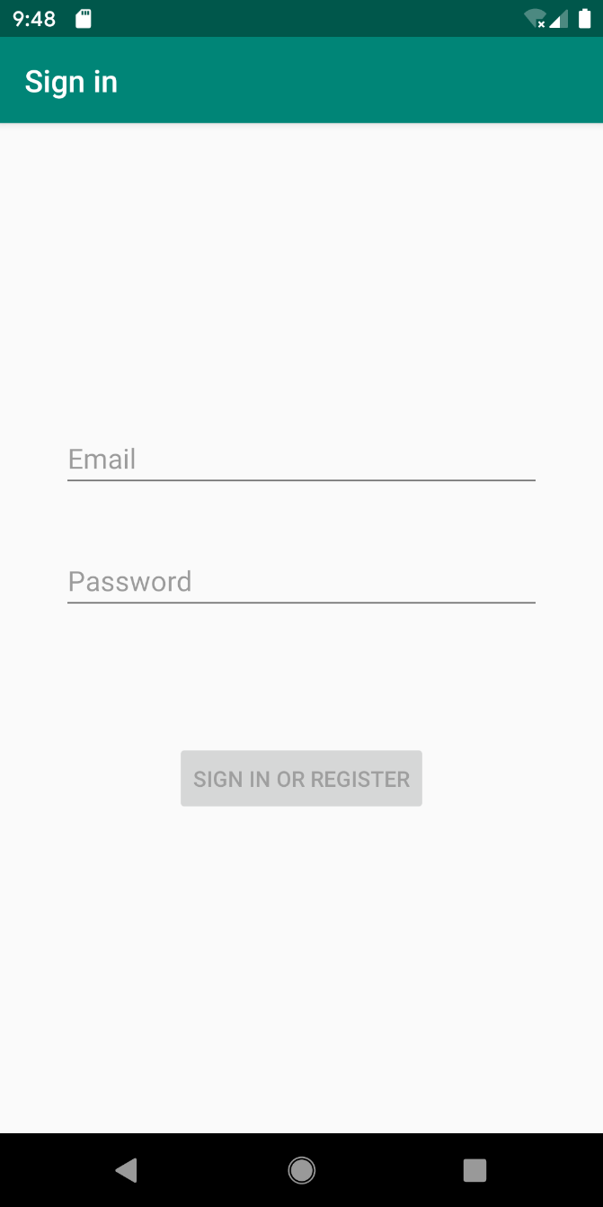
登录界面UI设计
登录邮箱+密码和一个登录按钮
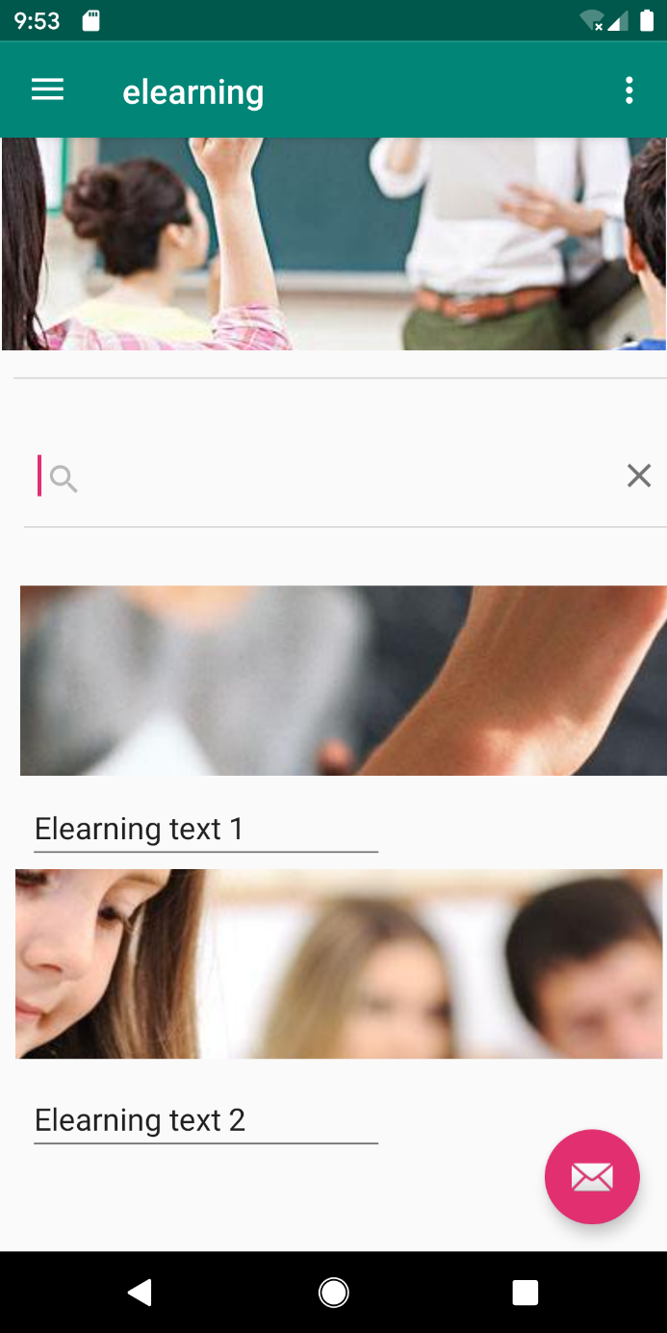
主界面设计 上方想设计成一个滑动式的展示框 然后下面是一个搜索框，之后是学习文章的展示

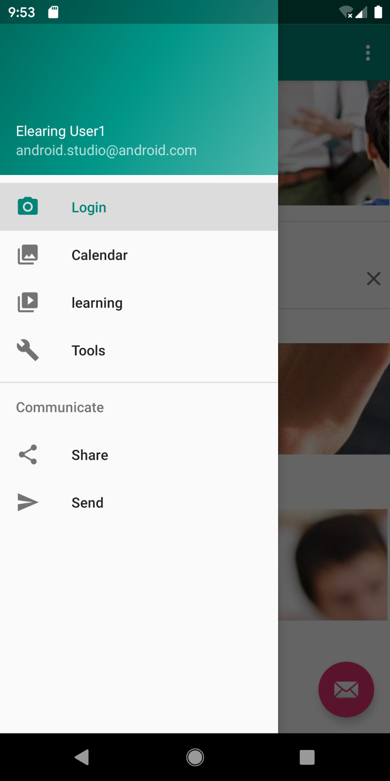
Drawlayout
侧拉栏里面 上方是用户信息，包含用户名和邮箱
下方有login按钮 可以跳转到登录界面
Calendar 按钮可以查看日历功能

